
Міністерство освіти і науки України
Національний технічний університет України
“Київський політехнічний інститут імені Ігоря Сікорського”
Факультет інформатики та обчислювальної техніки
Кафедра інформатики та програмної інженерії

Лабораторна робота №4
Програмування смарт-контрактів
Тема: Смарт-контракт на Near мовою Rust

Виконав Перевірив:
студент групи ІП-11: Яланецький В.А.
Панченко С. В.

Київ 2025
Зміст
1 Мета лабораторної роботи 6
2 Завдання 7
3 Виконання 8
3.1 Розгортання локальної мережі NEAR 8
ДОДАТОК А ТЕКСТИ ПРОГРАМНОГО КОДУ 9

Мета лабораторної роботи
Ознайомитися з блокчейном Near Protocol та основами мови програмування Rust. Ознайомитися із Near SDKта шалонами доступа. Ознайомитися із індексаторами в блокчейні Near.

Завдання
Реалізувати смарт-контракт на Near мовою Rust згідно індивідуального варіанту. Застосувати Near SDK та шаблонів доступу до розробленого смарт-контракту у пепередній роботі, протестувати його роботу. Використати індексатори для розробленого у попередній роботі смарт-контракту, перевіри їх роботу.

Виконання

Розгортання локальної мережі NEAR
Перше, про що треба подбати, — це те, як смарт-контракт буде відтестовано. Читаючи документацію, я побачив, що NEAR надає змогу розгорнути локальну мережу: https://docs.near.org/smart-contracts/testing/kurtosis-localnet. Тож зробімо це:
- Встановимо kurtosis-cli:
$ echo "deb [trusted=yes] https://apt.fury.io/kurtosis-tech/ /" | sudo tee /etc/apt/sources.list.d/kurtosis.list
$ sudo apt update
$ sudo apt install kurtosis-cli
- Запускаємо kurtosis:
$ sudo kurtosis engine start
- Запустимо docker
$ sudo systemctl start docker.service
- Скопіюємо Kurtosis NEAR Package launch script, надамо йому права запуску та виконаємо його:
$ curl -o ~/launch-local-near-cluster.sh https://raw.githubusercontent.com/kurtosis-tech/near-package/master/launch-local-near-cluster.sh -L
$ chmod u+x ~/launch-local-near-cluster.sh
$ bash ~/launch-local-near-cluster.sh
- Перевіримо, на яких портах працює фронтенд NEAR’а на рисунку 3.1:
docker container ls
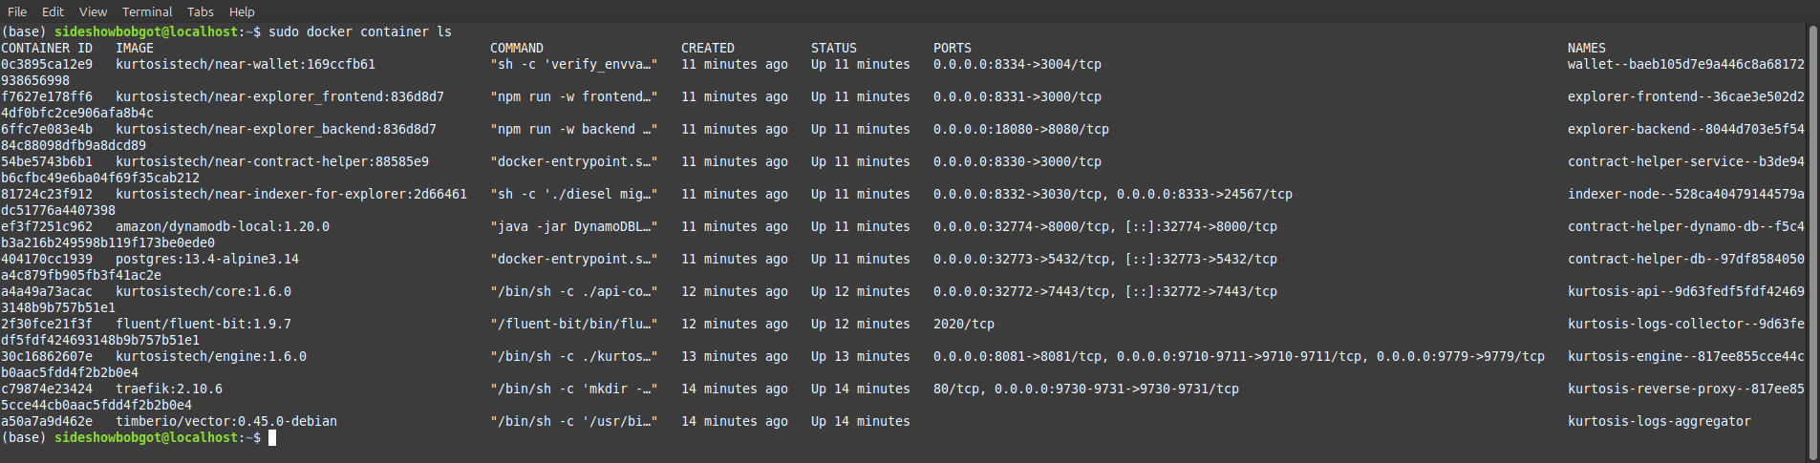Рисунок 3.1 — список контейнерів, що працюють
Бачимо, що фронтенд NEAR працює у моєму випадку на порті 0.0.0.0:8331->3000/tcp. Перейдемо за ним у браузері на рисунку 3.2.
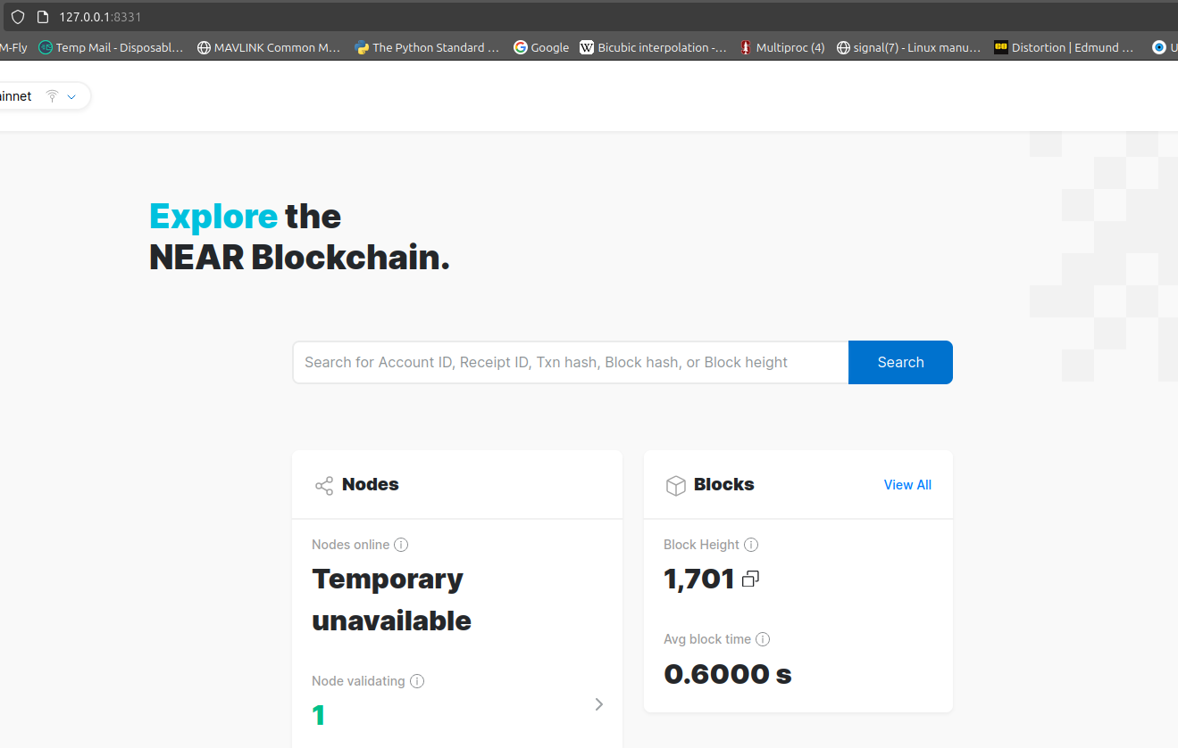Рисунок 3.2 — фронтенд локальної мережі NEAR
- Для зручності експортуємо змінні у середовище та додами рядки нище у ~/.bashrc на рисунку 3.3:
export NEAR_ENV="local"
export NEAR_CLI_LOCALNET_NETWORK_ID="localnet"
export NEAR_NODE_URL="http://127.0.0.1:8332"
export NEAR_CLI_LOCALNET_KEY_PATH="/home/sideshowbobgot/.neartosis/2025-03-24T02.01.59/validator-key.json"
export NEAR_WALLET_URL="http://127.0.0.1:8334"
export NEAR_HELPER_URL="http://127.0.0.1:8330"
export NEAR_HELPER_ACCOUNT="test.near"
export NEAR_EXPLORER_URL="http://127.0.0.1:8331"
alias local_near='NEAR_ENV="local" NEAR_CLI_LOCALNET_NETWORK_ID="localnet" NEAR_NODE_URL="http://127.0.0.1:8332" NEAR_CLI_LOCALNET_KEY_PATH="/home/sideshowbobgot/.neartosis/2025-03-24T02.01.59/validator-key.json" NEAR_WALLET_URL="http://127.0.0.1:8334" NEAR_HELPER_URL="http://127.0.0.1:8330" NEAR_HELPER_ACCOUNT="test.near" NEAR_EXPLORER_URL="http://127.0.0.1:8331" near'
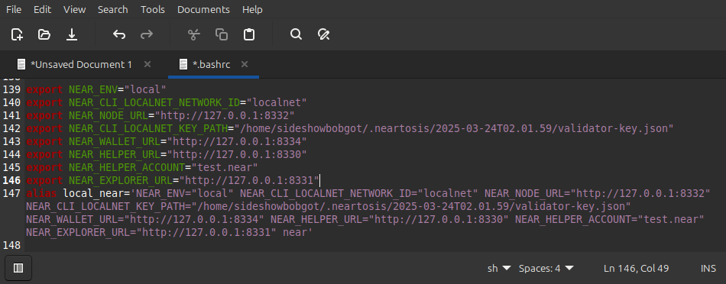Рисунку 3.3 — додавання ініціалізації змінних локальної мережі NEAR до bashrc
- Додамо цю конфігурацію також у ~/.config/near-cli/config.toml:
[network_connection.localnet]
network_name = "localnet"
rpc_url = "http://127.0.0.1:8332"
wallet_url = "http://127.0.0.1:8334"
explorer_transaction_url = "http://127.0.0.1:8331/transactions/"
helper_url = "http://127.0.0.1:8330"
helper_account = "test.near"
- Не забудемо перевантажити термінал після зміни ~/.bashrc:
source ~/.bashrc
- Створимо локальний NEAR-гаманець за адресою http://127.0.0.1:8334 на рисунках :
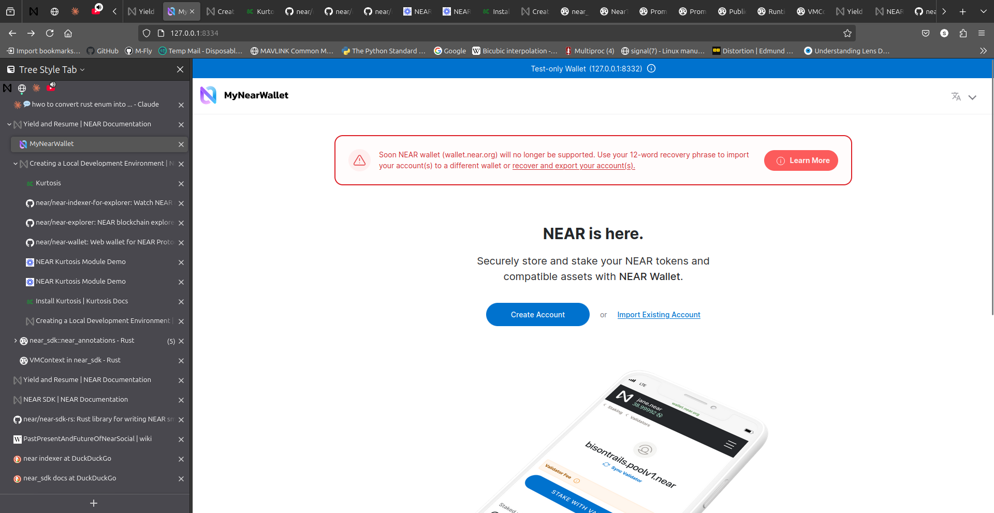Рисунок 3.4 — сторінка гаманця
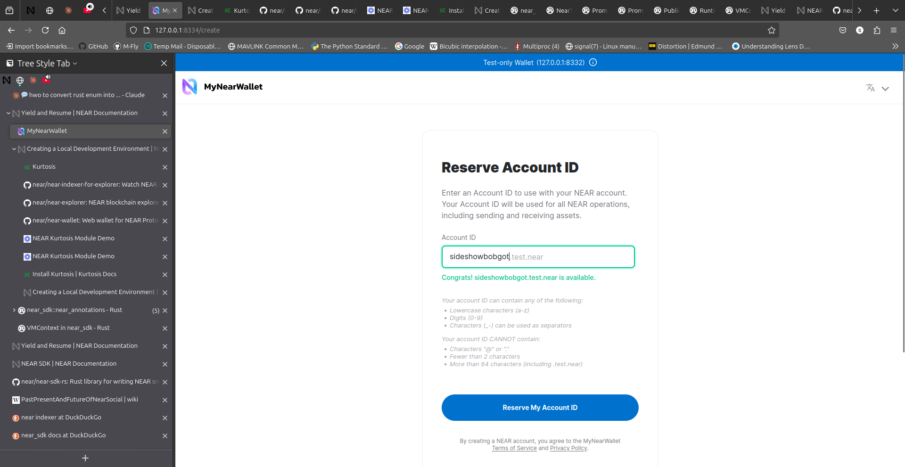Рисунок 3.5 — створення нового акаунта
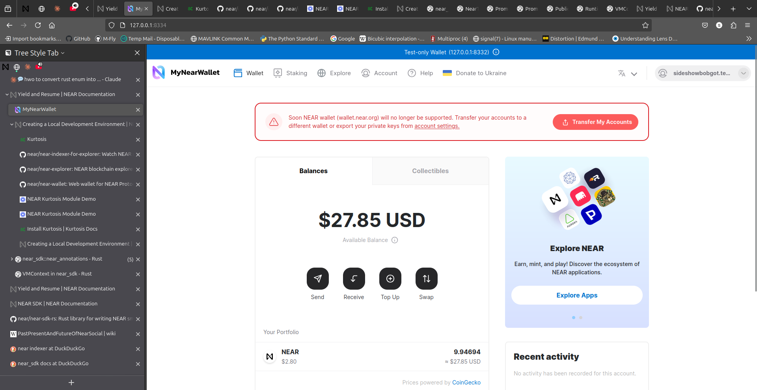Рисунок 3.6 — сторінка нового акаунта
- Спробуємо протестувати роботу локальної мережі на рисунку 3.7:
local_near state sideshowbobgot.test.near --network-id localnet
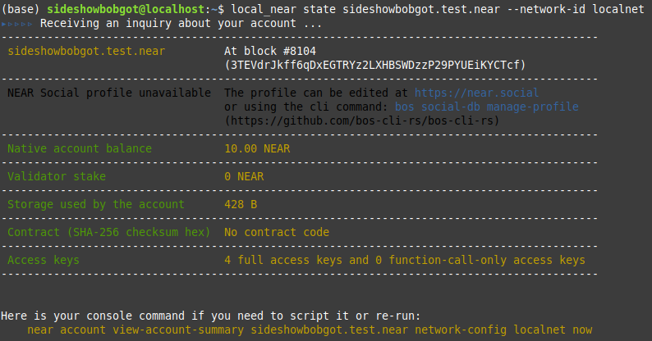Рисунок 3.7 — перегляд стану акаунта у локальній мережі
Бачимо, що на test.near акаунті 10.0 NEAR.
- Створив іще один акаунт sideshowbobgot2.test.near. Спробуємо авторизуватися та надіслати для прикладу 1 NEAR на рисунку 3.8.
Бачимо, що знялося 3$ з акаута, тепер їх 25$ на рисунку 3.9.
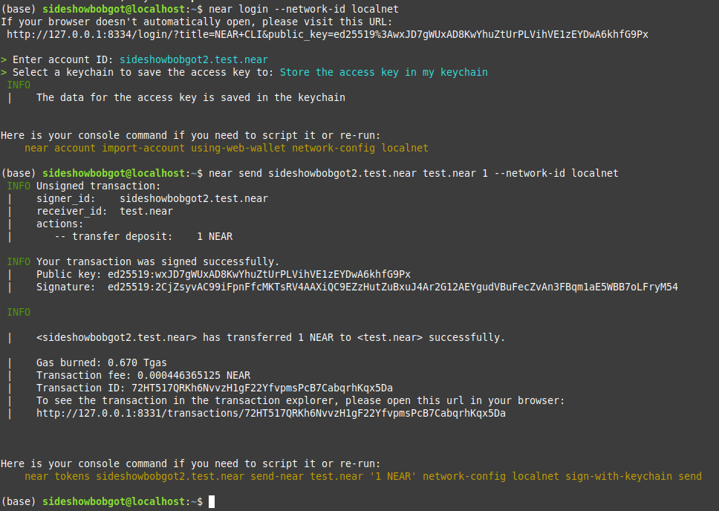Рисунок 3.8 — авторизація та пересилання коштів
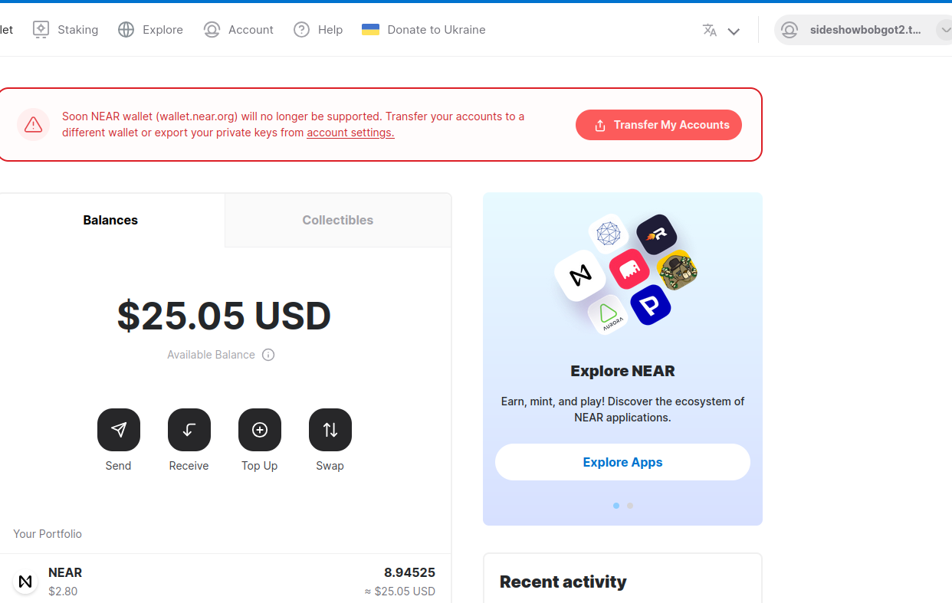Рисунок 3.9 — зняття коштів

ДОДАТОК А ТЕКСТИ ПРОГРАМНОГО КОДУ

Тексти програмного коду
(Найменування програми (документа))

Жорсткий диск
(Вид носія даних)

(Обсяг програми (документа), арк.)

Студента групи ІП-11 4 курсу
Панченка С. В

